Activité 2 : Les barrières naturelles de notre organisme.

Capacités :
Com1-Lire et exploiter des données sous différentes formes : tableaux, graphiques, diagrammes, dessins, conclusions de recherches, cartes heuristiques, etc,

Consigne : Complète le schéma des différentes barrières naturelles de notre organisme. Avec les termes suivants :
Barrières mécanique, cils de la trachée, peau, muqueuse intestinale, muqueuse génitale,
Barrières chimiques, larmes – mucus nasal – salive, sueur, suc gastrique,
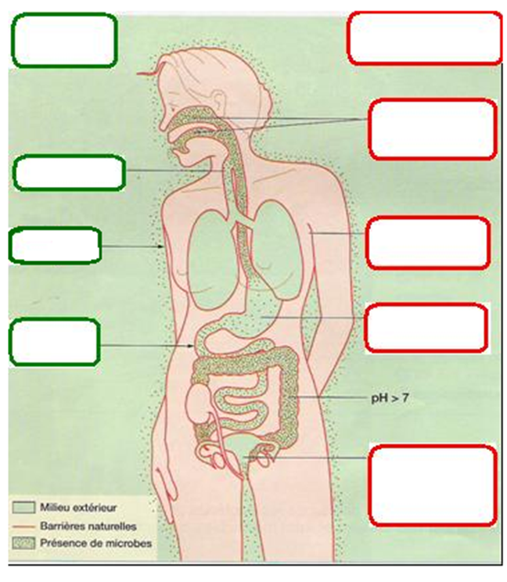

Consigne : A partir du texte suivant, explique le rôle des micro-organismes qui constituent la flore intestinale.
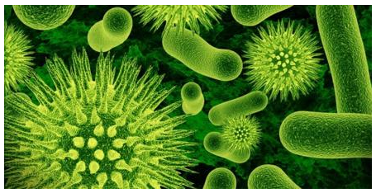
Comment la flore digestive nous protège….
L’intestin est, de très loin, le champion des chambres d’hôtes : il renferme en effet 100 000 milliards de bactéries pesant, au total, plus de 2 kg et constituant la flore intestinale.[…]. La flore intestinale est composée de plus de 500 espèces différentes de bactéries, réparties [...] tout au long du tube digestif. Le nombre de bactéries de la flore intestinale va croissant au fur et à mesure que l’on descend dans l’intestin.
La protection apportée par les bactéries de la flore intestinale est assurée de différentes manières. D’une part, des bactéries non pathogènes se fixent sur la paroi de l’intestin et empêchent ainsi les bactéries pathogènes de prendre des points d’ancrage. D’autre part de nombreuses espèces sécrètent des substances bactéricides, sortes d’antibiotiques naturels qui détruisent les espèces potentiellement dangereuses.
Mais les effets bénéfiques des bactéries de la flore dominante ne se limitent pas à empêcher la prolifération de germes qui pourraient nous nuire. En effet, outre ce rôle capital, elles neutralisent des substances nocives présentes dans l’intestin, comme l’ammoniaque et certaines toxines. Elles produisent des enzymes, des vitamines et des carburants des cellules du gros intestin.

Activité 2 : Les barrières naturelles de notre organisme.

Capacités :
Com1-Lire et exploiter des données sous différentes formes : tableaux, graphiques, diagrammes, dessins, conclusions de recherches, cartes heuristiques, etc,

Consigne : Complète le schéma des différentes barrières naturelles de notre organisme. Avec les thermes suivants :
Barrières mécanique, cils de la trachée, peau, muqueuse intestinale, muqueuse génitale,
Barrières chimiques, larmes – mucus nasal – salive, sueur, suc gastrique,
Barrière mécanique
Barrière chimique

Larmes – mucus nasal - salive

Cils de la trachée

Sueur
Peau

Suc gastrique
Muqueuse intestinale

Muqueuse génitale
Muqueuse génitale

Consigne : A partir du texte suivant, explique le rôle des micro-organismes qui constituent la flore intestinale.
Comment la flore digestive nous protège….
L’intestin est, de très loin, le champion des chambres d’hôtes : il renferme en effet 100 000 milliards de bactéries pesant, au total, plus de 2 kg et constituant la flore intestinale.[…]. La flore intestinale est composée de plus de 500 espèces différentes de bactéries, réparties [...] tout au long du tube digestif. Le nombre de bactéries de la flore intestinale va croissant au fur et à mesure que l’on descend dans l’intestin.
La protection apportée par les bactéries de la flore intestinale est assurée de différentes manières. D’une part, des bactéries non pathogènes se fixent sur la paroi de l’intestin et empêchent ainsi les bactéries pathogènes de prendre des points d’ancrage. D’autre part de nombreuses espèces sécrètent des substances bactéricides, sortes d’antibiotiques naturels qui détruisent les espèces potentiellement dangereuses.
Mais les effets bénéfiques des bactéries de la flore dominante ne se limitent pas à empêcher la prolifération de germes qui pourraient nous nuire. En effet, outre ce rôle capital, elles neutralisent des substances nocives présentes dans l’intestin, comme l’ammoniaque et certaines toxines. Elles produisent des enzymes, des vitamines et des carburants des cellules du gros intestin.
La flore intestinale est composée de bactéries bénéfiques qui empêchent d’autres micro-organismes pathogènes de se fixer .

